BROCHURE POUR LES EXPOSANTS
Salon des technologies orthopédiques (T.O.)
Maison De la poste 9 MARS 2024

INTRO

Le 9 mars 2024, nous lançons un nouveau concept : le premier Salon des technologies orthopédiques exclusif en Belgique où, grâce à des partenariats, davantage d'opportunités seront offertes aux fournisseurs d'entrer en contact avec leurs "clients",
Oui, cette année, nous parlons de "partenaires" et de "partenariats".
L'approche consiste à optimiser les soins en collaboration avec les technologues en orthopédie, l'UPBTO et l'industrie grâce à une bonne communication mutuelle, en réfléchissant avec eux aux objectifs et aux dossiers. Intégrer les produits en cours d'élaboration dans les prestations, trouver un équilibre budgétaire au niveau de l'INAMI et des régions par le biais d'une concertation commune, d'une compréhension mutuelle et d'un respect des objectifs de chacun. L'industrie peut y parvenir en informant de manière approfondie les technologues en orthopédie sur ses connaissances, sur sa gamme et les indications possibles pour lesquelles elle est applicable, ainsi que sur ses innovations. Cela peut se faire en concertation directe avec l'UPBTO, mais votre message à vos clients potentiels peut également être diffusé par le biais de diverses plateformes de notre association professionnelle.
Le salon des technologies orthopédiques vous offre une première plate-forme à cet effet. Informez, enthousiasmez et écoutez les visiteurs de votre stand. Il peut s'agir de clients existants, mais vous pouvez aussi nouer de nouveaux contacts de manière détendue et élargir ainsi votre clientèle. L'OT Academy est une plateforme supplémentaire où vous pouvez fournir des informations plus approfondies. Cela peut également se faire par le biais de publications dans notre annuaire (décembre de l'année en cours) ou dans nos bulletins d'information. Autant de plateformes pour apprendre à se connaître, se comprendre et définir des objectifs communs.
Cette brochure vous explique concrètement comment cela est possible.
A bientôt !

Ce document contient toutes les informations pratiques
types d'offres de partenariat | programme journalier visiteurs | lieu | comment s'inscrire | formulaire d'inscription

RÉSERVEZ DÈS MAINTENANT VOTRE STAND AU SALON DES TECHNOLOGIES ORTHOPÉDIQUES

7 raisons d'être présent

- Vous rencontrerez des PDG et des prestataires d'entreprises orthopédiques.
- Vous serez en contact direct avec les membres des groupes de travail défendant des intérêts communs au niveau de l'INAMI et des régions.
- Il vous offre une occasion unique de présenter vos services et vos produits à de nombreux professionnels en une seule journée.
- Vous bénéficierez d'un marketing en ligne lors des invitations et sur le site web de l'UPBTO.
- Des essais originaux vous permettent d'impliquer activement les visiteurs, par exemple à l'aide de lunettes de réalité virtuelle...
- Un stand de foire est la carte de visite de votre entreprise et vous donne non seulement l'occasion d'attirer l'attention, mais aussi d'enthousiasmer vos visiteurs en utilisant une approche originale pour transmettre efficacement votre marque et votre message.
- Vous pouvez terminer votre journée par un moment de réseautage au cours de la réception.

ADHÉRER À NOTRE ASSOCIATION PROFESSIONNELLE. Profil de nos membres

Entreprises en technologies orthopédiques

Autres membres

FAITES VOTRE CHOIX parmi les formules de partenariat suivantes

Les formules de partenariat combinent l'adhésion en tant que fournisseur de l'UPBTO avec une gamme variée de possibilités d'utiliser les plateformes dont disposent l'UPBTO et l’OT Academy.
Différents paquets ont été mis en place afin que vous puissiez choisir l'exposition que vous souhaitez hors ligne et en ligne.
Paquet Diamant (24m² + suppléments)
Paquet d’Or (15m² + extras)
Paquet Argent (12m² + suppléments)
Paquet Bronze (8m² + suppléments)
Paquet Platine (6m²+ suppléments)
Paquet de base (0 m² +extras)

Vous ne voulez pas d'un paquet de partenariat ?
Dans ce cas, nous vous proposons les options suivantes :
Mode de base (6m²)
Paquet de sponsor

Des dispositions pratiques ont déjà été prises :
Les stands seront attribués au prorata de la date d'inscription (principe du premier arrivé, premier servi).
La date limite d'inscription sera strictement appliquée.
Après la clôture des inscriptions, chaque participant recevra des directives pratiques énumérant ce que vous avez commandé et ce que l'organisation doit encore savoir (par exemple, voulez-vous utiliser une table libre et deux chaises ? etc.)

ÉDITION DES PARTICIPANTS 2023
AFT International, Axiles Bionics, Basko, Bauerfeind, Belshoe, BeMedico, BionIT Labs, Blatchford, BMC, BOTA nv, Brucare, DG Mobility, Dirame Ortho, DV-OPS, Enovis, Essity, Fabfit, He2B, Heinrich Caroli, IDN Namur, Innorehab, Juzo, Loth Fabenim, Medi Belgium, Medical Leather, My Orthopedics, Neskrid, 4allFeet Ltd, Ortho Europe NL, Orthobroker, OrthoSupply, Össur, Ottimedi, Otto Bock, Proteor, Spentys, Sprofit, Thuasne Benelux, Trius, Van Oosterum leather BV, Vermeiren, Vita-Med, VUB, Ziggzagg.
PAQUETS DE PARTENARIAT
Vous optez pour une formule qui lie l'adhésion en tant que fournisseur de l'UPBTO à un partenariat avec l'UPBTO.
Partenariat diamant
Cette formule est limitée à 1 partenaire exclusif.
Vous choisissez de maximiser votre visibilité en ligne et hors ligne pendant et après le salon.
Nous vous proposons
L'adhésion à l'UPBTO permet d'approvisionner la société pendant un an.
Salon des technologies orthopédiques
Espace exclusif de 24 m² pour construire votre propre stand.
Places fixes réservées.
Traiteur et boissons
compris.
Possibilité de réserver un espace commercial (espace privé pour discuter affaires).
Votre logo sera mis en évidence, en tant qu'exposant Diamant, sur toutes les communications relatives au salon.
Mention en tant que sponsor Diamant des cocktails lors de la réception.
Participation à un événement de réseautage pendant la réception
Publicité UPBTO
Publication dans l'annuaire 1 page en couleur
En-tête gratuit dans toutes les lettres d'information (3x)
Votre logo + lien vers votre entreprise sur le site web de l'UPBTO
1 soirée de formation gratuite à l'UPBTO (NL/FR)
Prix Partenariat Diamant : 5500 euros (hors TVA)
Partenariat d'or
Cette formule est limitée à deux partenaires exclusifs.
Nous vous proposons
L'adhésion à l'UPBTO permet d'approvisionner la société pendant un an.
Salon des technologies orthopédiques
Espace exclusif de 15 m² pour construire votre propre stand (4x4)
Espace permanent réservé
Restauration et boissons incluses
Possibilité de réserver un espace commercial (espace privé pour discuter affaires).
Votre logo est mentionné en petit, en tant qu'exposant doré, sur toutes les communications relatives au salon.
Participation à l'événement de réseautage pendant la réception
Mention en tant que Golden sponsor cocktails lors de la réception
Promotion UPBTO
Pub dans l'annuaire Demi-page en couleur
Rectangle gratuit dans 2 Newsletters
Votre logo + lien vers votre entreprise sur le site de l'UPBTO.
Prix du partenariat d'or : 4260 euros (hors TVA)

Partenariat d'argent
Cette formule est limitée à huit partenaires exclusifs.
Vous choisissez un module de stand de 12m² pour une exposition optimale à votre public cible.
Adhésion d'un fournisseur de l'UPBTO pour un an
Salon des technologies orthopédiques
Espace exclusif de 12 m² pour construire votre propre stand.
Espace permanent réservé
Restauration et boissons incluses
Opportunité de réseautage pendant la réception
Promotion UPBTO
Pub dans l'annuaire quart de page en couleur
Rectangle gratuit dans 1 bulletin d'information
Votre logo + lien vers votre entreprise sur le site de l'UPBTO
Prix du partenariat d'argent : 2 760 € (hors TVA))
Partenariat de bronze
Cette formule est limitée à six partenaires exclusifs.
Adhésion d'un fournisseur de l'UPBTO pour un an
Salon des technologies orthopédiques
Espace exclusif de 8 m² pour construire votre propre stand.
Espace permanent réservé
Restauration et boissons incluses
Opportunité de réseautage pendant la réception
Promotion UPBTO
Publication dans l'annuaire, quart de page en couleur
Votre logo + lien vers votre entreprise sur le site de l'UPBTO
Prix Partenariat Bronze : 1760 euros (hors TVA)
Partenariat platine
Vous choisissez un module de stand de 6 m² pour être présent au salon
Adhésion d'un fournisseur de l'UPBTO pour un an.
Salon des technologies orthopédiques
Espace exclusif de 6 m² pour construire votre propre stand.
Espace permanent réservé
Restauration et boissons incluses
Opportunité de réseautage pendant la réception
Promotion UPBTO
Votre logo + lien vers votre entreprise sur le site de l'UPBTO
Prix du partenariat platine : 1400 EUR (hors TVA)

Partenariat de base
Vous choisissez d'adhérer à UPBTO en tant que fournisseur, mais vous ne serez pas présent avec un stand au salon.
Prix de base du partenariat : 1 200 EUR

STAND D’EXPOSITION
Vous choisissez un module de stand de 6 m² pour être présent au salon mais ne souhaitez pas conclure de partenariat.
Salon des technologies orthopédiques
Espace exclusif de 6 m² pour construire votre propre stand.
Espace permanent réservé
Restauration et boissons incluses
Opportunité de réseautage pendant la réception
Prix Stand d'exposition 1300 euros (hors TVA)

DEVENEZ UN SPONSOR !
Nous offrons :
Votre logo sera mentionné, en tant que sponsor, sur toutes les communications relatives au salon.
Entrée gratuite aux VAKBEURS pour 2 personnes
Restauration et boissons comprises
Opportunité de réseautage pendant la réception.
Prix Sponsor : 500 euros (hors TVA)

PROGRAMME JOURNALIER

07h00 – 08h00 UPBTO délimite les stands, fournit le mobilier / restauration / technique
installation
08h00 - 10h00 Construction de stands par les fournisseurs
10h00 Ouverture de l'inscription et du salon, café et rafraîchissements disponibles
10h30 - 12h00 Foyer au rez-de-chaussée. Première table ronde : "Tension entre les soins centrés sur le patient et la charge administrative croissante" (sous réserve de modifications) Min Vandenbroucke ?
11h00 - 12h00 La restauration est ouverte aux vendeurs
12h00 – 14h00 Buffet chaud installé entre les exposants + visite du salon.
14h00 – 15h30 Foyer au rez-de-chaussée. Conférence "La résilience mentale chez les travailleurs sociaux" : Eric de Soir.
15h30 – 16h30 Buffet de desserts, visite du salon
16h30 – 17h30 Foyer au rez-de-chaussée. Assemblée générale pour les membres de l'UPBTO
Démontage des stands par des fournisseurs
17h30 – 18h30 Réception - possibilité de mise en réseau

LOCATION - Maison de la Poste - Rue Picard 7, 1000 Bruxelles.
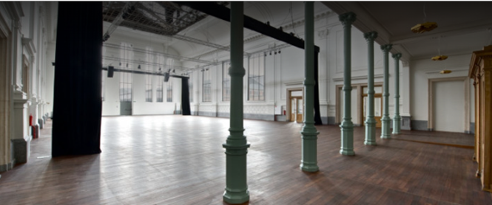
Parking accessible par la rue Picard, Parklane.
Le bâtiment 4 est la Maison de la Poste.
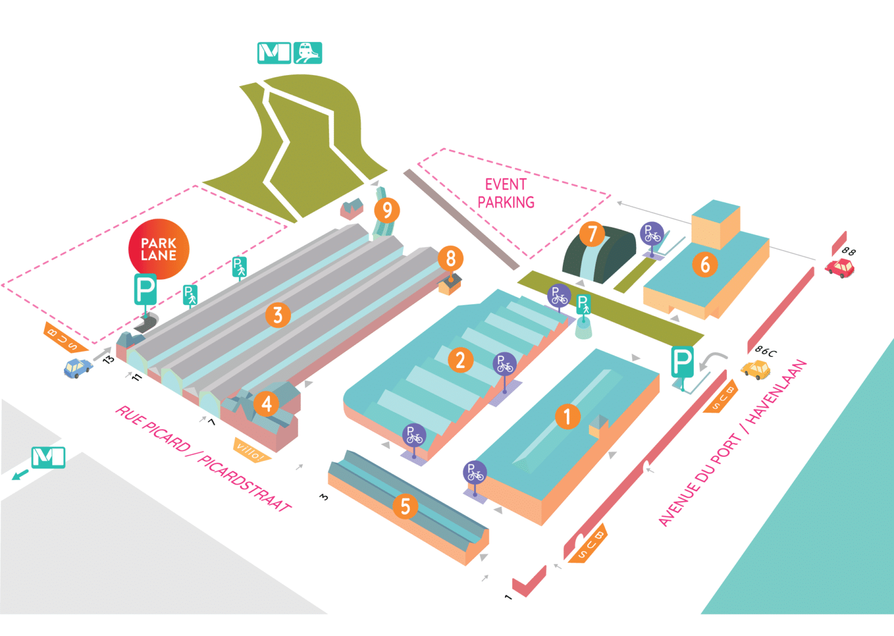
ESPACE DISPONIBLE
- Plan du rez-de-chaussée et du premier étage en annexe.

- Stands disponibles au rez-de-chaussée en annexe.

- Si le nombre d'inscriptions dépasse le nombre de stands disponibles au rez-de-chaussée, le premier étage, salle à manger, peut être complété comme espace de stand.

- Types de stands
 | Ticket Hall | Base | Bronze | Argent | Or | Diamant
 |  | 3X2 | 4x2 | 4x3 | 5x3 | 6x4
Position frontale | Trois côtés ouverts et donc fermés uniquement à l'arrière | - |  | - | 1 | 1
Position d'angle | Deux côtés ouverts et deux côtés fermés | 5 | 1 | 6 | 1 | -
Position intermédiaire | Trois côtés ouverts et donc seulement ouverts à l'avant | 13 | 5 | - | - | -

COMMENT S'INSCRIRE ?
L'inscription peut se faire à l'adresse info@bbot.be jusqu'au vendredi 26 janvier 2024 via le formulaire d'inscription ci-joint.
Dès réception, un courriel de confirmation vous sera envoyé.
Les factures seront envoyées à partir de début janvier 2024.

Conditions de paiement
Le montant total doit être reçu avant le 1er mars 2024.
Annulations
Les annulations seront communiquées par écrit/par courrier.
À partir du 27 janvier 2024, 50 % du montant sera facturé.
Pour les annulations ultérieures, le montant total est dû.
Veuillez renvoyer le formulaire d'inscription ci-joint, clairement complété, à info@bbot.be .
Cela nous permettra d'assurer le bon déroulement de l'événement.
FORMULAIRE D'INSCRIPTION
Veuillez envoyer ce formulaire dûment rempli à info@bbot.be avant le 26 janvier 2024.
Nous y donnerons suite.
Entreprise
Numéro de TVA :
Nom et prénom
Rue et numéro
Code postal et ville
Adresse postale

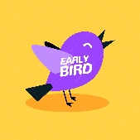
Réduction de 10% pour les inscriptions avant le 31 décembre 2023.
La date de réception est utilisée comme référence.

 | PARTENARIAT
 | DIAMANT | OR | ARGENT | BRONZE | PLATINE | BASIC |  | STAND | SPONSOR
principe du "premier arrivé, premier servi | max 1 | max 2 | max 8 | max 6
Adhésion à la section des fournisseurs de l'UPBTO | v | v | v | v | v | v
Cela veut dire, entre autres :
Implication des fournisseurs dans les dossiers INAMI, les nomenclatures et la transparence des prix
Soutenir les demandes de remboursement et préparer leurs dossiers
Salon des technologies orthopédiques
stand | v | v | v | v | v |  |  | v
Surface du stand en m² | 24 | 15 | 12 | 8 | 6 |  |  | 6
restauration et boissons | v | v | v | v | v |  |  | v | v
possibilité de réserver un espace commercial supplémentaire | v | v
mention du sponsor lors de la réception | v | v
participation à la réception de l'événement de mise en réseau | v | v | v | v | v |  |  | v | v
logo sur toutes les communications salon | v | v |  |  |  |  |  |  | v
Publicité UPBTO
publicité annuaire | pleine p. | 1/2 p. | 1/4 p. | 1/4 p.
bulletin d'information à en-tête | 3X
Lettre d'information rectangle |  | 2X | 1X
logo + lien sur le site de l'UPBTO | v | v | v | v | v | v
1/2 journée de formation gratuite de technologue en orthopédie NL/FR pour 1 titre professionnel | 1X
Tarif (hors TVA) | 5.500,00 | 4.260,00 | 2.760,00 | 1.760,00 | 1.400,00 | 1.200,00 |  | 1.300,00 | 500,00
Entourez votre choix ici | X | X | X | X | X | X |  | X | X

Date, nom et signature

Obligatoire en cas de facturation.

